Заявка на производство

роликоопоры дефлекторной верхней.

D  мм. | L  мм. | L1  мм. | α | H  мм. | d  мм. | P  мм. | b  мм. | М  мм. | М1  мм. | Кол-во, шт.

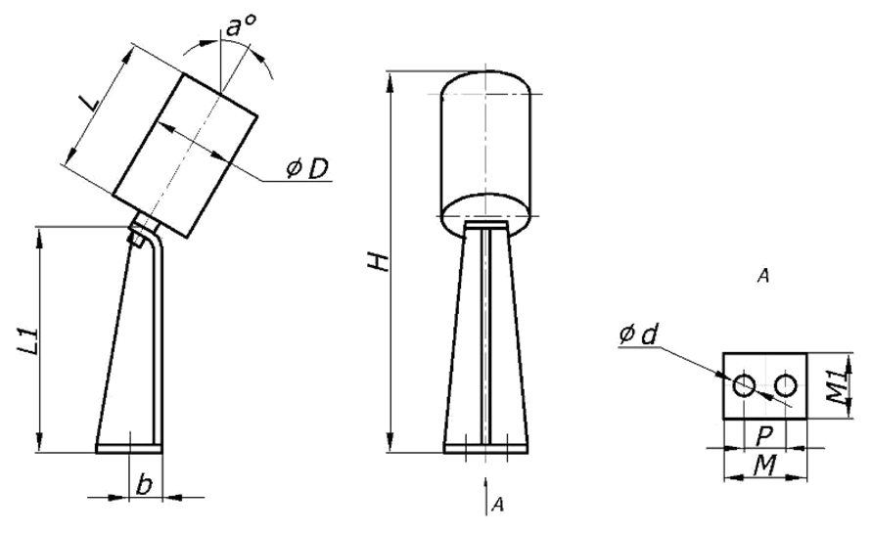

Заказчик
Тел.:
Дата составления
Ф.И.О., должность, подпись
М.П.

